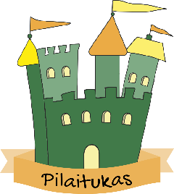
BUDLĖJA – DRUGELIŲ KRŪMAS

Jeigu reikėtų įvardinti, kas gamtoje mus žavi, greičiausiai, dauguma atsakytų, kad gamtos įvairovė. Na o jeigu pradėsime nagrinėti tą įvairovę, suprasime, kaip gamtoje viskas glaudžiai susiję. Ši mintis dar kartą pasitvirtino, siekiant įgyvendinti dar vieną projektinę idėją – darželio aplinkoje pasodinti drugelių krūmą – budlėją.
Dar krūmams tik ruošiantis įsitvirtinti lopšelio-darželio „Pilaitukas“ kieme, kaupėme žinias apie vieną gausiausių ir geriausiai ištirtų vabzdžių būrį – drugius. Darželio ugdytiniai dalyvavo edukacinėje-pažintinėje veikloje „Gyvi drugeliai“, kurios metu vaikai išmoko taisyklingai stebėti, tyrinėti drugelius, susipažino su drugelių gyvenimo etapais, mitybos įpročiais, pamatė, kaip atrodo drugelio kiaušinėliai, savo rankose laikė drugio kokonus, sužinojo, kodėl negalima liesti drugelio sparnų. Dabar, kai jau įstaigos kieme žaliuoja trys nuostabios budlėjos (vieną įsigijome projekto lėšomis, o dar dvi padovanojo priešmokyklinės grupės tėveliai), belieka jas prižiūrėti taip, kad kuo greičiau pražįstų ir į kiemą atviliotų kuo įvairesnių margaspalvių drugelių, nes vaikai jau yra pasirengę juos taisyklingai stebėti.
